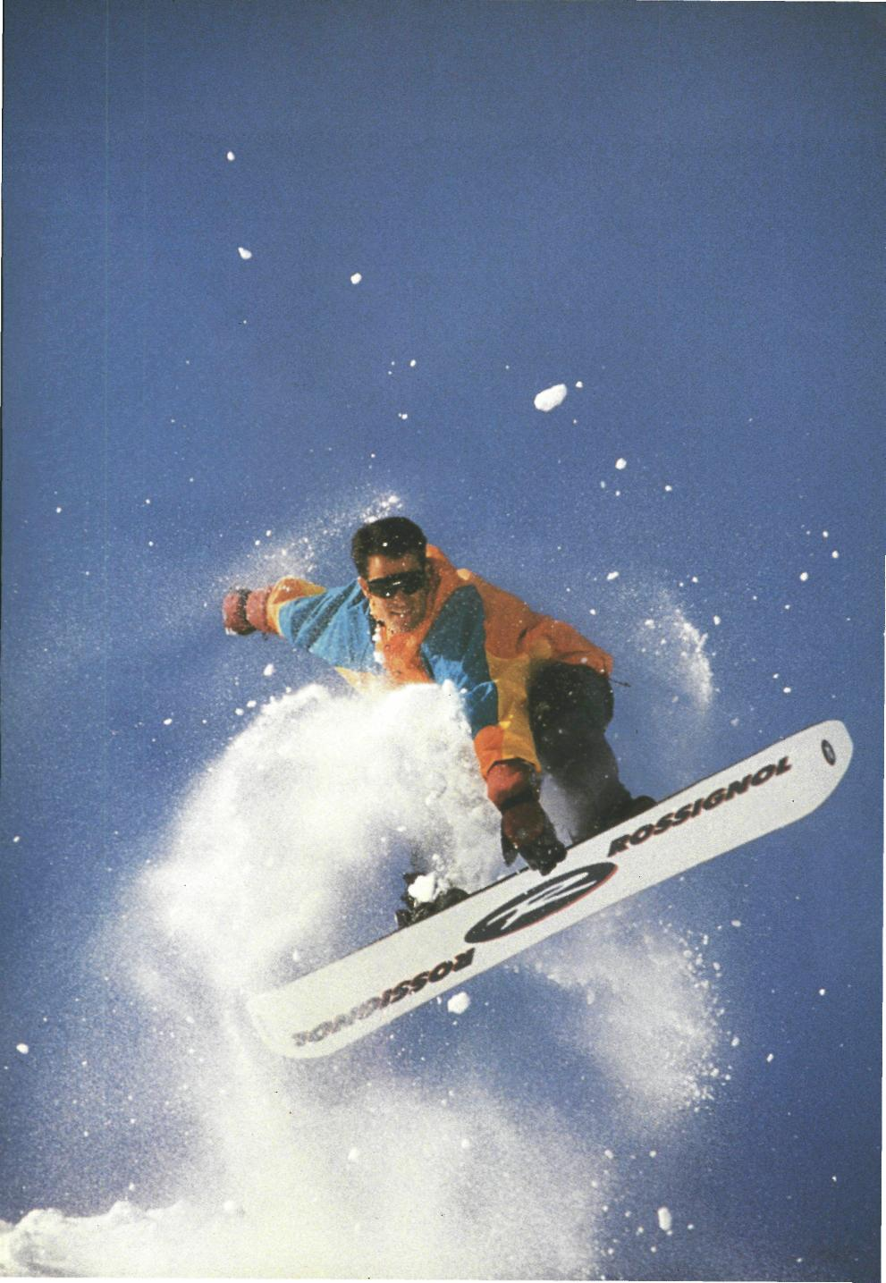

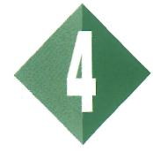**WINTERSPORT**

**1 Ski**ë**n**

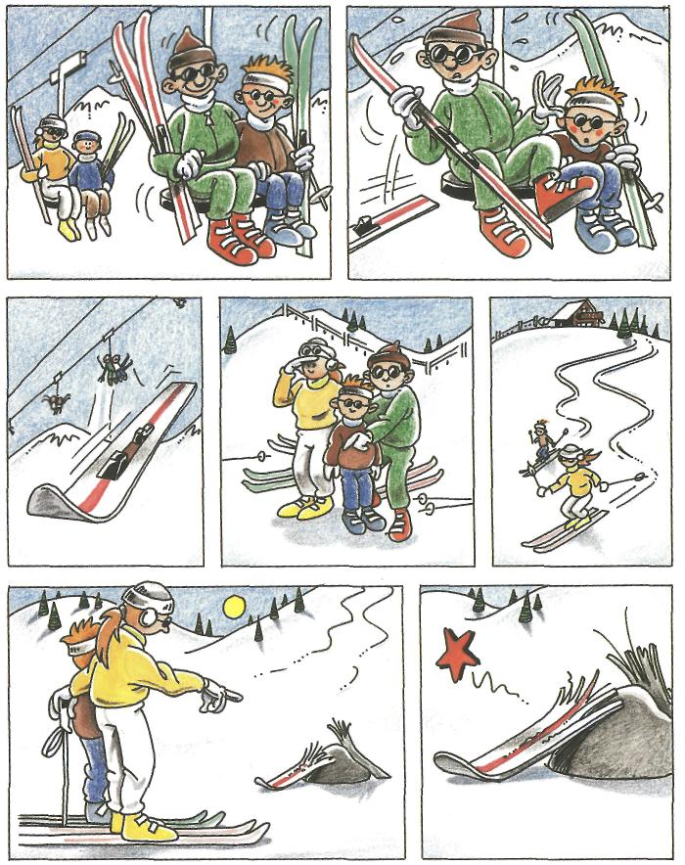Afbeelding 4-1

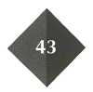

Zonder de *zwaartekracht* zou skiën niet mogelijk zijn. Maar als er geen zwaartekracht was, zou de ski niet zijn gevallen.

De zwaartekracht kan dus prettig, maar ook vervelend zijn.

In dit hoofdstuk ga je kijken naar de gevolgen van de zwaartekracht.

Maak nu: 0:4/1 t/m 4/4

van 10 N. Als je die ski uit de lift laat vallen, zal de snelheid steeds groter worden. De ski valt steeds sneller. Het blijkt dat de ski elke seconde 10 m/s sneller valt. Dit gebeurt met elk voor­werp op aarde. Gek he! Je zegt dan: Op aarde is de *valversnelling* 10 m/s2 (meter per seconde-kwadraat).

De valversnelling geef je aan met de letter *g (g* = 10 m/s2).

**2 Vallen**

Je weet dat de aarde aan alle voorwer pen trekt. Aan een ski met een massa van 1 kg trekt de aarde met een kracht Afbeelding 4-2

**ONTHOUD**:

De valversnelling (g) opaarde

is 10 m/s2.

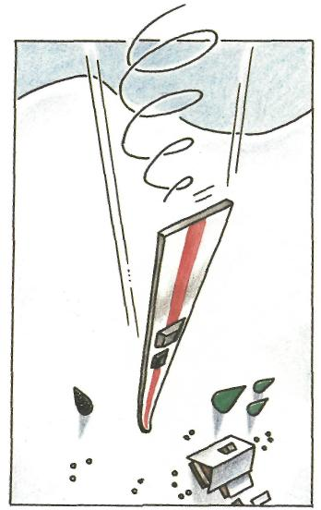De ski is in een *vrije vol* naar beneden gekomen. Hij is door de botsing met de aarde kapot gegaan. Je weet niet of de ski ook kapot was gegaan als hij minder ver was gevallen. Maar blijk­baar was de snelheid van de ski te groot toen hij op de grond kwam.

Hoe groot was die snelheid eigenlijk? Dat kun je berekenen.

Om de snelheid tijdens een vrije val te berekenen, gebruik je een formule:

*v=gxt*

De letters hebben de volgende bete-kenis:

*v =* de snelheid in m/s  
*g =* de valversnelling = 10 m/s2*t =* de tijd in s

Nadat de ski uit de lift viel duurde het

3 s voordat hij de rots raakte.

Met welke snelheid botste de ski te-gen de grond?

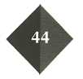

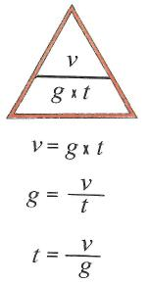

Afbeelding4-3

*Gegeven:*g = 10m/s2t = 3s

*Gevraagd:  
v = ?*

*Oplossing:  
v = gxt  
v* = 10 m/s2x3s = 30 m/s

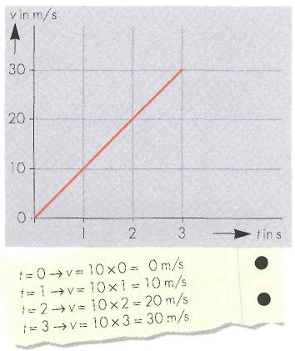De ski kwam dus met een snelheid van 30 m/ s tegen de rots.

Afbeelding4-4In de grafiek van afbeelding 4-4 kun je zien hoe snel de ski op elk moment viel.

**ONTHOUD:**

In een vrije val geldt voor de

shelheid: v = g x t

**Voorbeeld:**

Volgens de ski-fabrikant moet de ski een val met een snelheid van 25 m/s kunnen overleven.

Hoe lang kan de ski vallen voordat hij deze snelheid heef t bereikt?

*Gegeven*:   
*v* = 25m/s   
g = 10m/s2

*Gevraagd:* t = ?

*Oplossing:  
v = gxt*25m/s = 10m/s2xt



t = 2,5 s

De ski kan dus een vrije val doorstaan die 2,5 s duurt.

Maak nu:0: 4/5 t/m 4/11

**3 Hoogte**

Je weet nu hoe lang de ski kan vallen voordat hij kapot gaat. Maar vanaf welke hoogte kan de ski dan naar be­neden vallen zonder kapot te gaan?

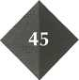

Voor de hoogte in een vrije val geldt de volgende formule:

*h =* ½ g x t*2*

De letters hebben de volgende bete­kenis:

*h =* de hoogte in m  
*g =* de valversnelling = 10 m/s2*t* = de tijd in s

Als je de maximum val-tijd van 2,5 s invult, krijg je:

*h* = 1/2x10 m/s2 x (2,5 s)2 = 5x6,25m *h* = 31,25 m

Dus de ski doorstaat een vrije val van 31,25 m.

**Voorbeeld:**

De Domtoren in Utrecht is 102 m hoog.

Mike staat boven op de toren. Hij laat een knikker vallen.

Hoe lang duurt het voordat de knik­ker beneden is?

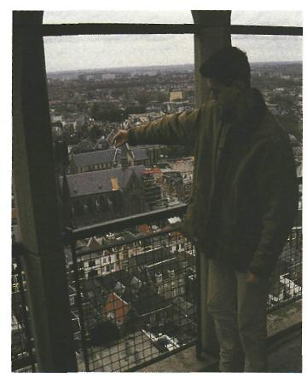*Gegeven:   
h* = 102m  
g = 10 m/s2

*Gevraagd:  
t = ?*

*Oplossing:  
h = l/2*x*g*x*t2*102m = l/2xl0m/*s2*x*t2*102m= 5m/s2x*t*2



De knikker doet er dus 4,5 s over.

**Voorbeeld**:

Met welke snelheid komt de knikker uit het vorige voorbeeld op de grond?

*Gegeven:   
g* = 10 m/s2*t*= 4,5s

*Gevraagd:  
v = ?*

*Oplossing:  
v =* gxt  
*v =* 10 m/s2 x 4,5 s  
u = 45m/s

De knikker komt met een snelheid van 45 m/s op de grond.

**ONTHOUD:**

In een vtijr geldt voor de

hoogte

*h=1/2xgxt2*

Maak nu:O: 4/12 t/m 4/8

Afbeelding 4-5

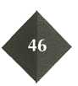

1. 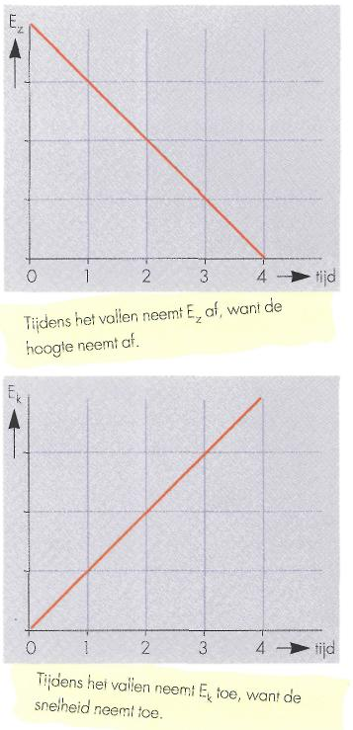**Kost skiën  
   energie?**

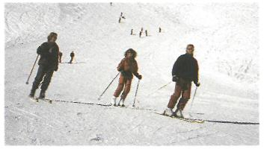Afbeelding 4-6

Bij het skiën laat je je naar beneden glijden. Als je recht op je ski’s blijft staan, kost skien je geen energie. Toch kom je vooruit. Je hebt *bewegings­energie.*

Waar komt die energie vandaan?

Je weet zelf wel: hoe hoger je begint,

des te harder glijd je op het laatst naar beneden. Het heeft dus iets met de hoogte te maken. Als je met de skilift omhoog gaat, krijgt je lichaam steeds meer energie. Als je eenmaal boven bent, kun je al die energie gebruiken om naar beneden te skiën.

De energie die je door de hoogte krijgt, noem je *zwaarte-energie* (£z). Hier voel je zelf niets van zolang je op de berg staat. Tijdens de afdaling wordt de zwaarte-energie gebruikt om te skiën. Je zegt dan: De zwaarte-energie wordt omgezet in *bezvegings-energie* (Ek). Dit wordt ook wel kinetische energie ge­noemd. Vandaar de k bij Ek.

Als je naar beneden glijdt, neemt je zwaarte-energie af (je daalt). Tegelij­kertijd neemt je bewegings-energie toe (je gaat steeds harder).

Dit kun je ook in een graf iek zien.

Afbeelding 4-7

**ONTHOUD:**

* De energie die ontstaat door

een hoogte-verschil,noem je

zwaarte-energie.je geeft

dat aan met EZ.

* De zwaarte-energie wordt

tijdens de val omgezet in

bewegings-energie (Ek).

Maak nu:0: 4/19 t/m 4/25

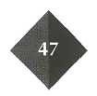

**5 Hoeveel energie?**

Tijdens het skien neemt dus je zwaar­te-energie af en tegelijk neemt je be­wegings-energie toe.

In de natuurkunde geef je de hoe­veelheid energie aan in joule (J).

Maar hoe kun je nu berekenen hoe groot de zwaarte-energie is als je bo­ven op de berg staat?

Dat kan met de volgende formule:

Ez = *m* x *g* x *h*

Hierin is:

Ez = de zwaarte-energie in J  
*m = de* massa van de skiër in kg  
*g =* de valversnelling (10 m/s2)  
*h* = de hoogte in m  
Als de skiër uit de skilift stapt, heeft hij dus een zwaarte-energie van 70.000 J = 70 kj.

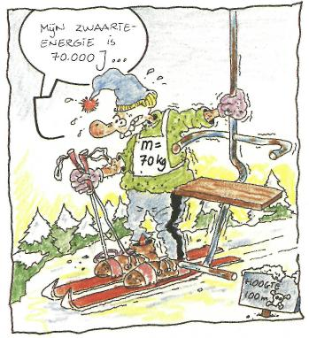Afbeelding 4-8

**Voorbeeld:**

De ski die uit de lift viel, heeft een massa van 2 kg.

Hoeveel zwaarte-energie had de ski voordat hij 45 m naar beneden viel?

*Gegeven:   
m = 2kg   
g = 10m/s2   
h = 45m*

*Gevraagd:   
Ez = ?*

*Oplossing:  
Ez = mxgxh  
Ez = 2kgxl0m/s2x45m  
EZ = 900J*De ski had dus een zwaarte-energie van 900 J.

**ONTHOUD:**zwaarte-energie kun je bereke  
nen met de formule:  
Ez=m x g x h

Maaknu:0: 4/26 t/m 4/29

6 Hoe sne!?

Hoe snel zou je kunnen skien met een zwaarte-energie van 70 kj?

Je weet dat de zwaarte-energie wordt omgezet in bewegings-energie. Je mag dan stellen: Ez = Ek.

Je gebruikt alle zwaarte-energie voor de beweging.

Voor de skier geldt dus: Ek = 70 kJ.

Als de zwaarte-energie iets met de hoogte te maken heeft, dan heeft de bewegings-energie iets te maken met de snelheid.

Dat kun je in een formule terug zien.  
Het blijkt dat:

Ek = l/2x *m* x *u2*

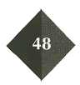

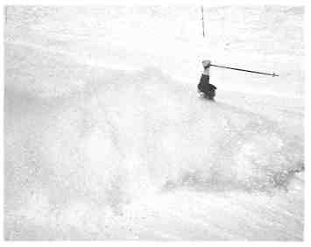

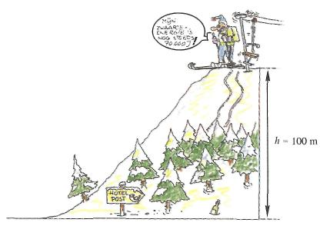

Afbeelding 4-1 0 Wrijving tussen ski's en sneeuw

Afbeelding 4-9a

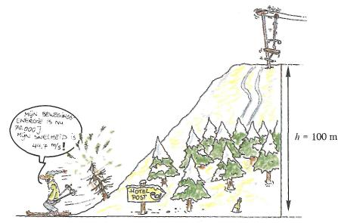Afbeelding 4-9b

Hierin is:  
Ek = de bewegings-energie in J *m* = de massa van de skiër in kg *v =* de snelheid in m/s

Voor de skiër geldt dus:  
Ek = 70kJ

In het echt wordt hij afgeremd door de wind, hobbels en de wrijving tus­sen de ski en de sneeuw. Hij zal dus in het echt langzamer skiën.

**Voorbeeld:**

De gevallen ski kwam met een snel­heid van 30 m / s tegen de rotsen. Hoe­veel bewegings-energie had de ski vlak voor de botsing met de rotsen?

*Gegeven:   
v = 30m/s   
m = 2kg*

*Gevraagd:* Ek

*Oplossing:  
Ek = l/2xmxv2*Ek = l/2x2kgx(30m/s)2Ek = 900J

l/2 x m x *v*2 = 70.000J  
l/2x70kgxu2 = 70.000J  
35 *v2 =* 70.000   
*v2* = 70.000/35=2000  
*v* =√2000 = 44,7 m/s

Zo hard zou de skier gaan als hij door niets zou worden afgeremd.

Je ziet dat alle zwaarte-energie (900 J) is omgezet in bewegings-energie (900 J). Boven in de lift is de zwaarte-energie 900 J en de bewegings-energie is dan 0 J. Vlak voor de botsing is de zwaarte­energie 0 J en de bewegings-energie is dan 900 J. Kijk naar afbeelding 4-11.

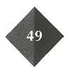

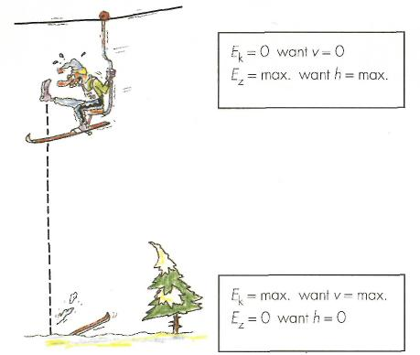Afbeelding4-1 1

**ONTHOUD:**

Bewegings-energie kun je bere­

kenen met de formule:

Ek=1/2 x *m* x v2

Maak nu:0: 4/30 t/m 4/37

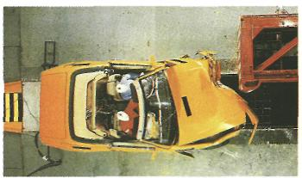Afbeelding 4-12 De bewegings-energie van de auto wordt omgezet in vervormings-energie.

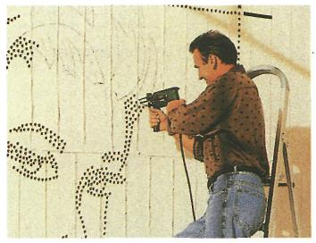Afbeelding 4-13 De bewegingsenergie van de boor wordt omgezet in vervormingsenergie (een gat) en in warmte (de boor wordt warm).

**7 Weg is weg?**

Waar blijf t de bewegings-energie van de ski die kapot is gevallen?

Die energie zorgt voor de vervor­ming van de ski en de rotsen.

De bewegings-energie wordt omgezet in vervormings-energie. Met deze energie kun je niet veel meer doen. De energie is er nog wel, maar hij is slecht te gebruiken. Dit noem je*energieverlies* (afvalenergie).

Tijdens het skien zet je zwaarte-ener­gie om in bewegings-energie. Wat ge­beurt er met de bewegings-energie? Tijdens het naar beneden glijden wrij­ven de ski's langs de sneeuw. De sneeuw vervormt daardoor.

Bovendien worden de ski's en de sneeuw door die wrijving warmer.

Als je met je handen over elkaar wrijft, worden ze ook warmer.  
Door wrijving wordt een deel van be­wegings-energie dus omgezet in warmte.

Aan deze warmte heb je voor het skiën niet veel. De energie is er nog wel, maar je kunt er niets meer mee doen. Dit noem je ook energieverlies (afvalenergie).

**ONTHOUD:**

Bewegings-energie wordt vaak

omgezet in vervormings-ener

gie en in warmte

Maak nu:0: 4/38 t/m 4/41

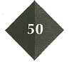

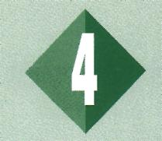SAMENVATTING

**1** Als jets ongehinderd door de lucht naar beneden valt, noem je dat een

**2** De valversnelling op aarde (g) is 10 m/s.2

**3** Tijdens een vrije val gelden de volgende formules:

* + Voor de snelheid: v=g x t,
  + Voor de hoogte:h=1/2 x g x t2

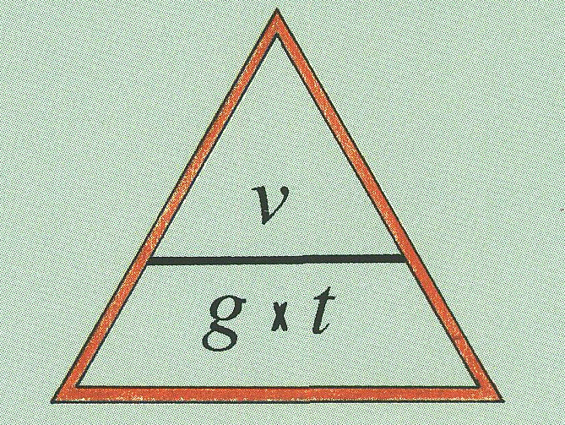**4** De energie die ons\tstaat door hoogte-verschil noem je zwaarte-energie(Ez).

**5** Zwaarte-energie kun je uitrekenen met de formule Ez=mxgxh

**6** De energie die je tijdens een beweging hebt,noem je bewegings-energie(Ek).

**7** Bewegings-energie kun je uitrekenen met de formule Ek = ½ x m x v2

**8** Bewegings-energie kan worden omgezet in vervormings-energie,elektri­sche energie,warmte,enz

**9** Als bewegings-energie wordt omgezer in vervormings-energie of warmte die je niet kunt gebruiken,dan noem je dat enregieverlies.

Maak nu de diagnostische toets.

